Text informativ
TEST PIRLS
Prof.ȋnv primar Pupăză Lucica
Şcoala Gimnazială,, Victor Jinga”jud.Mureş
Aventura lui Plim-Plim
Era odată o picătură de ploaie care se numea Plim Plim. Ea trăia sus pe un nor. Nu era singură.Alături de ea se aflau o mulţime de alte picături de ploaie tare simpatice.Ce frumoasă era viaţa aici!
Într-o zi un vânt rece a suflat cu putere deasupra veselelor picături. Le împingea cu putere spre pământ sub forma unor picături de ploaie. Plim Plim, privea cam speriată în jos, spre pământ. Ce o aştepta acolo? Ea a trăit numai sus pe norişorul cel pufos.Dar,vântul o împingea cu putere şi ea nu se putea împotrivi. Mica picătură avea noroc. Sub ea se aşternea acum o foarte frumoasă grădină.Ce colorit minunat. Parcă îi mai trecuse frica!
Lin, a coborât exact între petalele parfumate şi foarte frumos colorate ale unei flori. Ateriză cu atenţie printre petale, apoi se adresă plină de încredere frumoasei flori:
- Ce frumos! Câtă culoare! Cum se numeşte acest loc şi cine eşti tu?
- Eu sunt trandafirul.
-Mă bucur mult! Eu sunt picătura de ploaie Plim plim, se prezentă veselă picătura. Trandafirul era foarte încântat.
- Ce voce frumoasă ai! Era să murim de sete. De mult timp nu a mai fost o ploaie atât de plăcută! Prietenele lui Plim Plim cădeau şi ele una după alta asupra florilor din grădină.
- De ce vă bucuraţi aşa de tare? întrebă Plim Plim.
- Pentru noi plantele ploaia este foarte importantă.Fără apă, viaţa noastră nu ar fi posibilă. Plim Plim era foarte fericită. Ea şi prietenele ei au adus atâta bucurie în grădină.
O voce se auzi mulţumindu-i.
- A cui e vocea? Întrebă picătura.
- Sunt eu tulpina. Eu sunt cea care susţine floarea. Tot eu transport la frunze apa şi sărurile minerale absorbite din pământ de către rădăcină.
- Ce interesant. Câte lucruri nu am ştiut!
- Rădăcina este cea care fixează planta în pământ şi procură apa şi substanţele nutritive,
iar frunzele sunt cele care pregătesc hrana pentru toata planta. Rolul meu este de a transporta. Fiecare parte a plantei are rolul ei.
- Voi merge să cunosc şi rădăcina! Aspus Plim Plim veselă.Ce mult i-a plăcut această discuţie! Câte lucruri interesante a aflat ea despre alcătuirea unei plante, despre viaţa şi necesităţile ei, despre cât de importantă este ea, picătura de ploaie.
Tot acum a aflat ea, că, atunci când soarele este foarte fierbinte picăturile de apă se transformă în particule mici care se ridică în aer formând norii.A mai aflat că din nou un vânt rece o va transforma în picătură de ploaie şi va cădea pe pământ.
Plim Plim era foarte veselă. Soarele cel puternic o transformase într-o particulă mică, gazoasă, care se ridica spre cer.
Ştia însă că un alt vânt rece o va transforma în picătură de ploaie şi va coborî din nou pe pământ.
Se simţea foarte importantă. Avea menirea sfântă de a întreţine viaţa.
Aventura lui Plim-Plim
Test
1. Unde trăia Plim-Plim?
a) 
b)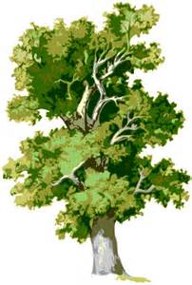
c)
d)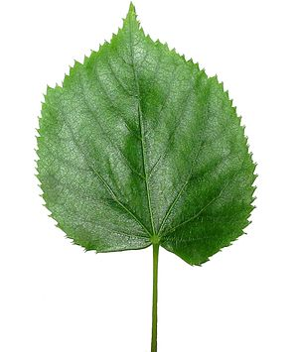

2.Cum ajunge Plim-Plim pe pământ?
a)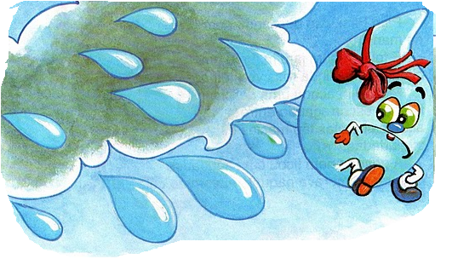
b)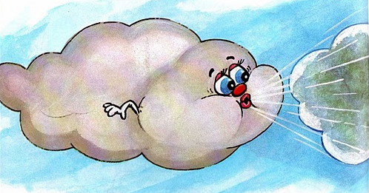
c)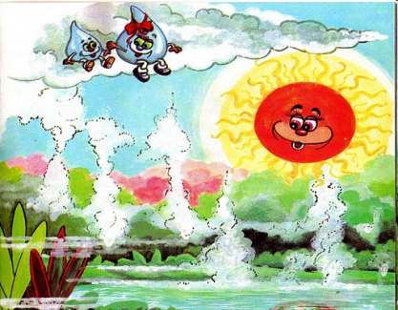
d)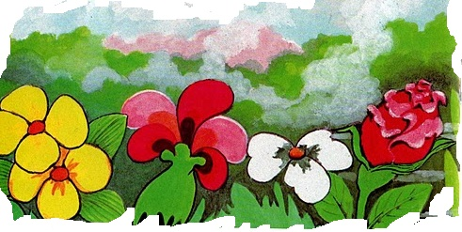
3.Cu cine se întâlneşte Plim-Plim? Colorează imaginea potrivită.
a) b) c)  d)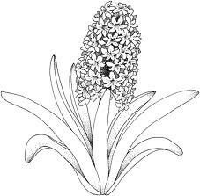

4.Plim-Plim pleacă să cunoască şi pe altcineva. Alege varianta corectă.

A)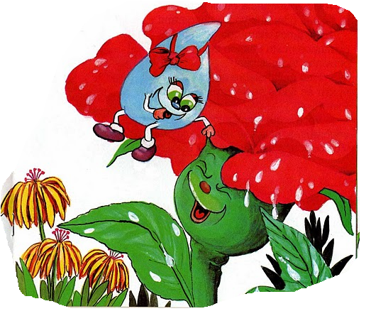

B)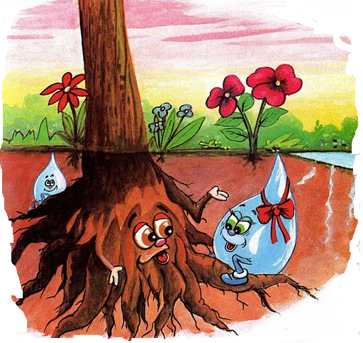
C)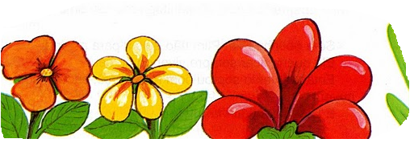

D)
5.Gândeşte-te ce se întâmplă cu Plim-Plim.
Cine o transformă într-o particulă mică care se ridică spre cer?
a)b)c)d)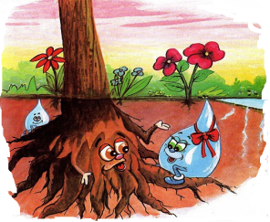
6.De ce se simţea importantă picătura de ploaie? Alege imaginea potrivită.

a)b)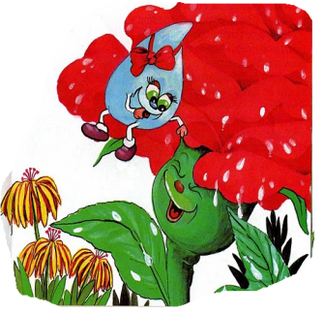c)d)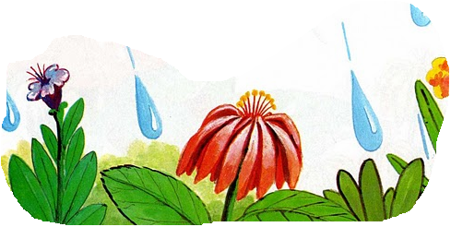

ÎNTREBĂRI ŞI GRILE DE ATRIBUIRE DE SCORURI
Proces: Focalizarea şi identificarea de informaţii explicit formulate

1. Unde trăia Plim-Plim?
Răspuns acceptabil c
Răspuns inacceptabil a,b,d

Proces: Realizarea de deducţii simple
2.Cum ajunge Plim-Plim pe pământ?
Răspuns acceptabil b
Răspuns inacceptabil a,c,d

Proces: Realizarea de deducţii simple
3.Cu cine se întâlneşte Plim-Plim. Colorează imaginea potrivită.

Răspuns acceptabil c
Răspuns inacceptabil a,b,d

Proces: Focalizarea şi identificarea de informaţii explicit formulate
4.Plim-Plim pleacă să cunoască şi pe altcineva. Alege varianta corectă.
Răspuns acceptabil B
Răspuns inacceptabil A,C,D

Proces: Interpretarea şi integrarea ideilor şi informaţiilor
5.Gândeşte-te ce se întâmplă cu Plim-Plim.
Cine o transformă într-o particulă mică care se ridică spre cer?
Răspuns acceptabil a
Răspuns inacceptabil b,c,d

Proces: Examinarea şi evaluarea conţinutului, a limbajului şi a elementelor textuale
6.De ce se simţea importantă picătura de ploaie? Alege imaginea potrivită

Răspuns acceptabil a
Răspuns inacceptabil b,c,d

